Знакомим детей с величиной предметов

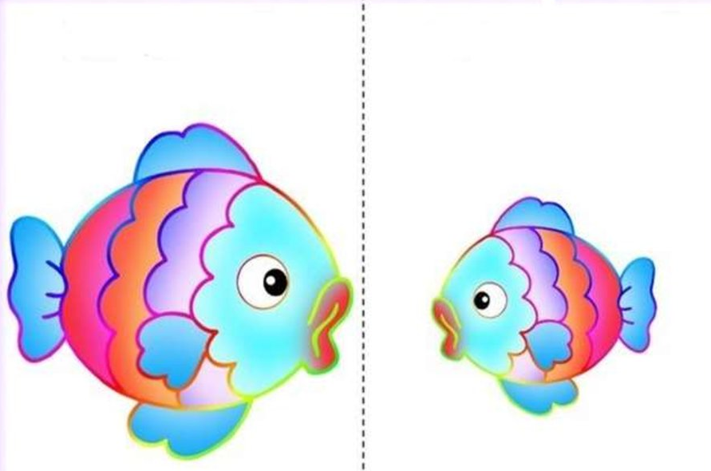

Величина – одно из основных математических понятий, которую можно измерить. Нужны ли знания о величине? Знания о величине являются частью сенсорного развития математических представлений, а это важно в детском возрасте. Именно от практического сравнения величины предметов идёт путь ребенка к познанию количественных отношений больше — меньше, равенство — неравенство. Для начала нужно, чтобы ребенок мог определить, какой предмет больше, какой меньше, какой более длинный, какой более короткий. В этом помогут разобраться легкие примеры на картинках:
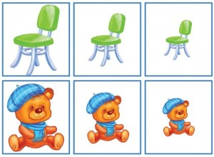
Рассматривая такие картинки, ребёнок легко сможет определить, что предмет превратился из большого в маленький, и наоборот.
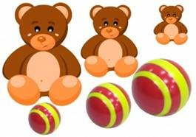

Но лучше всего, если ребенок будет определять размеры предмета вживую. Так он быстрее запомнит, как соотносятся размеры предметов. В этом возрасте ребенок может уметь сравнивать 3-5 предметов по одной протяженности и раскладывать их в порядке возрастания или убывания; уметь сравнивать предметы по длине, ширине, высоте сначала способом прямого прикладывания их друг к другу, а затем способом соизмерения с помощью условной меры; показывать протяженность предмета.
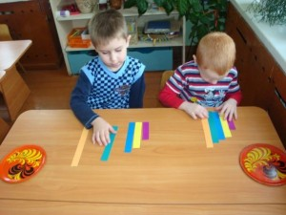
Изготовьте вместе с ребенком наглядный материал: предметы разные по длине и ширине — полоски, шарфы и др. Наглядный материал должен быть плоским, а не объемным, предметы должны быть резко контрастного размера. Располагать предметы необходимо так, чтобы изучаемая протяженность была хорошо видна.

Собираясь на прогулку, можно предложить ребенку подобрать одежду для куклы соответственно ее размеру. Гуляя по дорогам в парке, взрослый говорит об их длине и ширине: широкой дорогой удобно идти рядом и при этом не мешать встречным людям, а узкой — лучше идти один за другим, по одному. Рассматривая на улице или рисунке дома, ребенок дает характеристику размеров окон, дверей. В магазине окна и двери широкие, а в жилом доме — узкие.
По дороге в детский сад или домой рассматривайте деревья (выше - ниже, толще - тоньше).

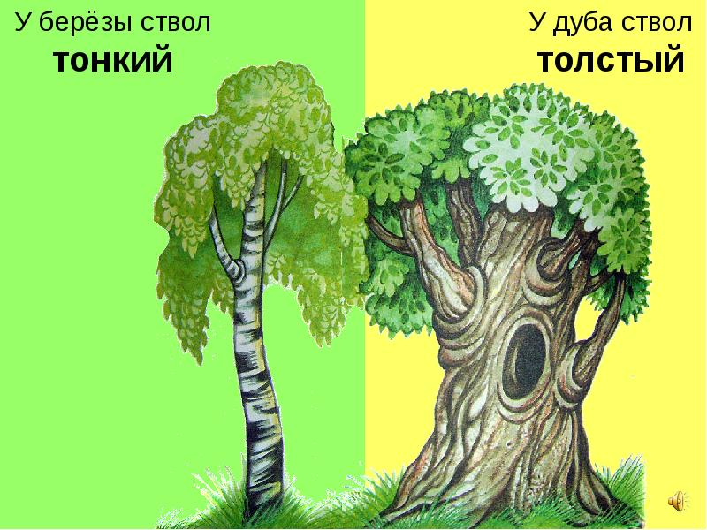

Рисует ваш ребенок. Спросите его о длине карандашей, сравните их по длине, чтобы ребенок в жизни, в быту употреблял такие слова как «длинный – короткий», «широкий – узкий» (например: шарф, полотенце); «высокий – низкий» (например: шкаф, стол, стул, диван); «толще – тоньше» (например: колбаса, сосиска, палка). Используйте игрушки разной величины (матрешки, куклы, машины; различной длины и толщины палки, карандаши, куски веревок, ниток, полоски бумаги, ленты. Важно, чтобы эти слова были в лексиконе у детей. Ребенку очень поможет пользоваться правильными словами для сравнения предметов по величине.
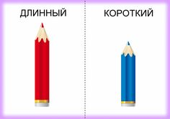

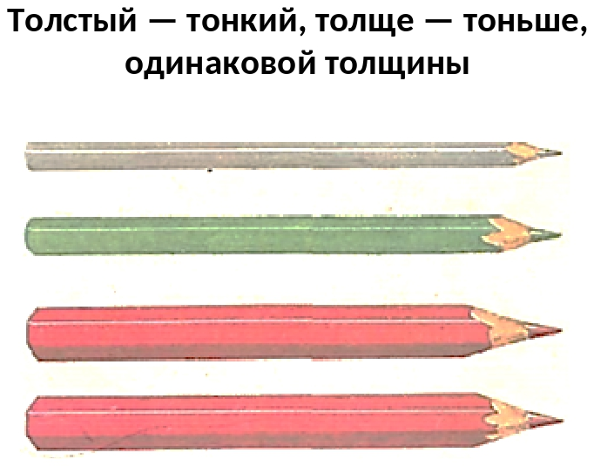

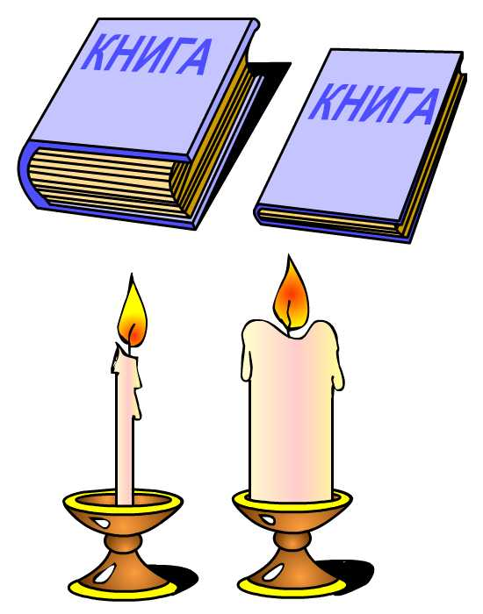

Во время чтения книг обращайте внимание детей на характерные особенности животных (у зайца - длинные уши, короткий хвост; у коровы - четыре ноги…….., у козы рога меньше………..). Сравнивайте все вокруг по величине.
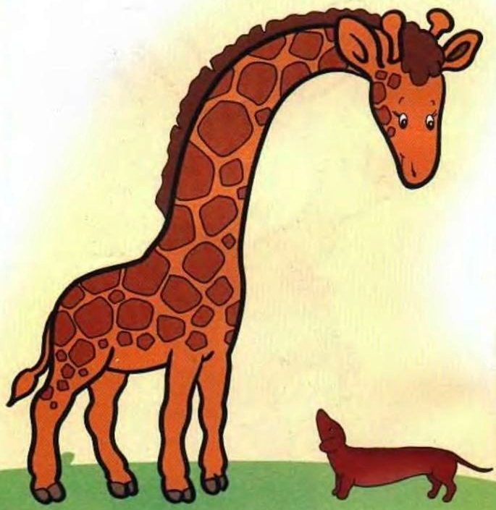

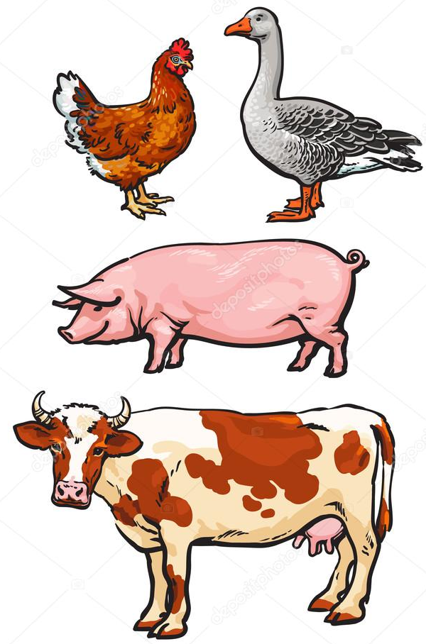

С фруктами и овощами можно «готовить» еду, в одну кастрюлю засыпая овощи, а в другую фрукты. В процессе игры ребенок учится сортировать фрукты и овощи по размеру от меньшего к большему, и наоборот.

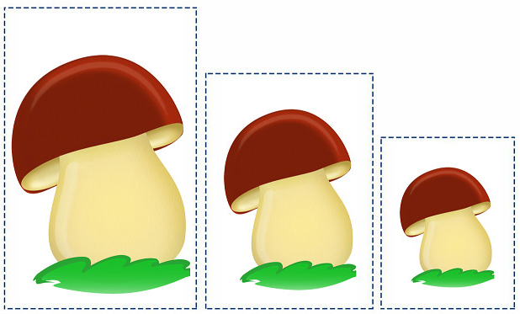

Или предлагайте ребенку построить дома из конструктора разной высоты. При этом дети легко усваивают понятия «больше - меньше».
Если в качестве строительного материала использовать плоские бумажные фигуры, то строя дома разных форм, ребенок легко запомнит, как выглядят квадраты, прямоугольники и треугольники.

Желаю успехов!

